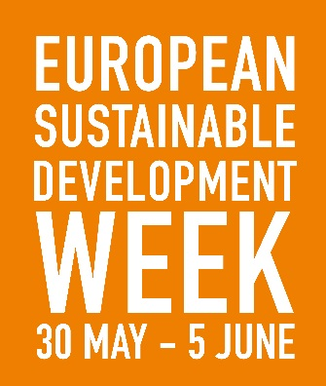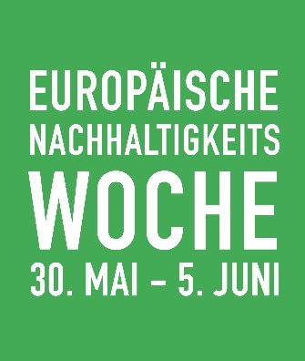
ЕВРОПЕЙСКА СЕДМИЦА НА УСТОЙЧИВОТО РАЗВИТИЕ
30 МАЙ – 5 ЮНИ
SUPPORTED BY THE EUROPEAN SUSTAINABLE DEVELOPMENT NETWORK

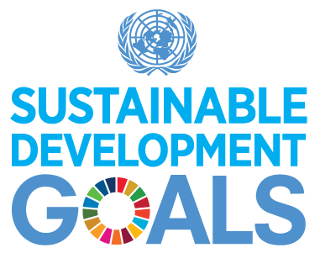
Европейската седмица на устойчивото развитие (ЕСУР) е общоевропейска инициатива за насърчаване и представяне на дейности, проекти и събития за популяризиране на устойчивото развитие. Основавайки се на успеха на проведените 4212 дейности през миналата година в 38 страни, тя ще се проведе от 30 май до 05 юни 2017 г.
ЕСУР 2017 е свързана с Целите за устойчиво развитие (ЦУР).

- ЗАПОЧНЕТЕ СЕГА!
Помислете как можете да популяризирате устойчивото развитие и планирайте дейност, проект или събитие, което да се проведе през ЕСУР.

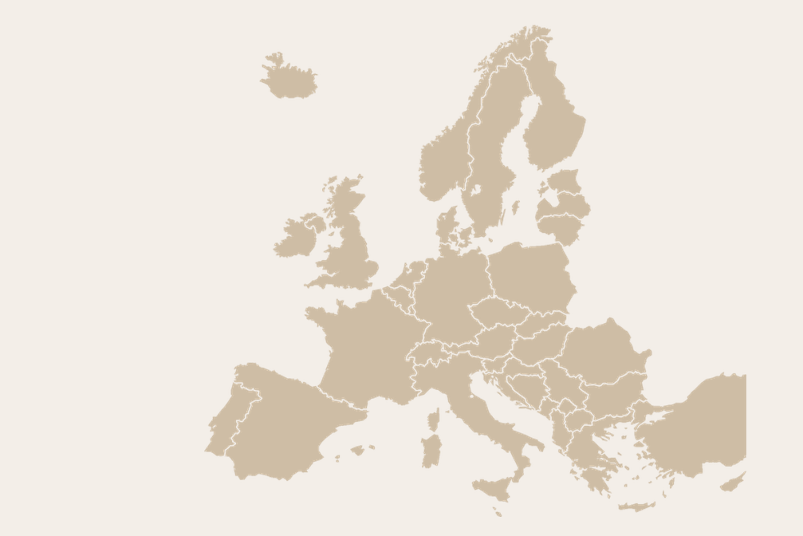
3. ДЕЙСТВАЙТЕ!
Организирайте и популяризирайте инициативата си през ЕСУР 30 май - 5 юни 2017 г. Проучете какви събития се провеждат в Европа и участвайте в дейности, които се случват наблизо!

РЕГИСТРАЦИЯТА Регистрацията е отворена за правителствени агенции, изследователски центрове, образователни институции, музеи, фондации, сдружения и бизнеса, както и за граждани, ако предложените събития / проекти насърчават устойчивото развитие и допринасят за постигането на ЦУР.
ЗА КОНТАКТ:
Website: www.esdw.eu
Facebook: EuropeanSustainableDevelopmentWeek
Twitter: @EuropeanSDWeek

2. РЕГИСТРИРАЙТЕ!
Публикувайте идеята си на уебсайта на ЕСУР!

